装饰模式(Decorator Pattern)
子类复子类，子类何其多
假如我们需要为游戏中开发一种坦克，除了各种不同型号的坦克外，我们还希望在不同场合中为其增加以下一种或多种功能;比如红外线夜视功能，比如水陆两栖功能，比如卫星定位功能等等。
按类继承的作法如下：
1 //抽象坦克
2 public abstract class Tank
3 {
4 public abstract void Shot();
5 public abstract void Run();
6 }
各种型号：
1 //T50型号
2 public class T50:Tank
3 {
4 public override void Shot()
5 {
6 Console.WriteLine("T50坦克平均每秒射击5发子弹");
7 }
8 public override void Run()
9 {
10 Console.WriteLine("T50坦克平均每时运行30公里");
11 }
12 }

1 //T75型号
2 public class T75 : Tank
3 {
4 public override void Shot()
5 {
6 Console.WriteLine("T75坦克平均每秒射击10发子弹");
7 }
8 public override void Run()
9 {
10 Console.WriteLine("T75坦克平均每时运行35公里");
11 }
12 }

1 //T90型号
2 public class T90 :Tank
3 {
4 public override void Shot()
5 {
6 Console.WriteLine("T90坦克平均每秒射击10发子弹");
7 }
8 public override void Run()
9 {
10 Console.WriteLine("T90坦克平均每时运行40公里");
11 }
12 }
各种不同功能的组合：比如IA具有红外功能接口、IB具有水陆两栖功能接口、IC具有卫星定位功能接口。
1 //T50坦克各种功能的组合
2 public class T50A:T50,IA
3 {
4 //具有红外功能
5 }
6 public class T50B:T50,IB
7 {
8 //具有水陆两栖功能
9 }
10 public class T50C:T50,IC
11 {
12
13 }
14 public class T50AB:T50,IA,IB
15 {}
18 public class T50AC:T50,IA,IC
19 {}
20 public class T50BC:T50,IB,IC
21 {}
22 public class T50ABC:T50,IA,IB,IC
23 {}

1
2 //T75各种不同型号坦克各种功能的组合
3 public class T75A:T75,IA
4 {
5 //具有红外功能
6 }
7 public class T75B:T75,IB
8 {
9 //具有水陆两栖功能
10 }
11 public class T75C:T75,IC
12 {
13 //具有卫星定位功能
14 }
15 public class T75AB:T75,IA,IB
16 {
17 //具有红外、水陆两栖功能
18 }
19 public class T75AC:T75,IA,IC
20 {
21 //具有红外、卫星定位功能
22 }
23 public class T75BC:T75,IB,IC
24 {
25 //具有水陆两栖、卫星定位功能
26 }
27 public class T75ABC:T75,IA,IB,IC
28 {
29 //具有红外、水陆两栖、卫星定位功能
30 }

1
2 //T90各种不同型号坦克各种功能的组合
3 public class T90A:T90,IA
4 {
5 //具有红外功能
6 }
7 public class T90B:T90,IB
8 {
9 //具有水陆两栖功能
10 }
11 public class T90C:T90,IC
12 {
13 //具有卫星定位功能
14 }
15 public class T90AB:T90,IA,IB
16 {
17 //具有红外、水陆两栖功能
18 }
19 public class T90AC:T90,IA,IC
20 {
21 //具有红外、卫星定位功能
22 }
23 public class T90BC:T90,IB,IC
24 {
25 //具有水陆两栖、卫星定位功能
26 }
27 public class T90ABC:T90,IA,IB,IC
28 {
29 //具有红外、水陆两栖、卫星定位功能
30 }
由此可见，如果用类继承实现，子类会爆炸式地增长。
动机(Motivate)：
上述描述的问题根源在于我们“过度地使用了继承来扩展对象的功能”，由于继承为类型引入的静态物质，使得这种扩展方式缺乏灵活性;并且随着子类的增多（扩展功能的增多），各种子类的组合（扩展功能组合）会导致更多子类的膨胀（多继承）。
如何使“对象功能的扩展”能够根据需要来动态地实现？同时避免“扩展功能的增多”带来的子类膨胀问题？从而使得任何“功能扩展变化”所导致的影响将为最低？
意图(Intent):
动态地给一个对象添加一些额外的职责。就增加功能来说，Decorator模式相比生成子类更为灵活。
------《设计模式》GOF
结构图(Struct):
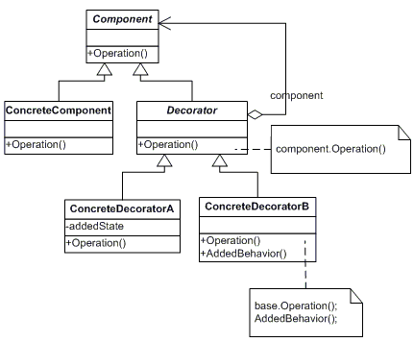
生活中的例子：
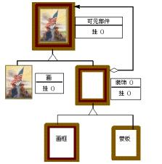
适用性：
需要扩展一个类的功能，或给一个类增加附加责任。
需要动态地给一个对象增加功能，这些功能可以再动态地撤销。
需要增加由一些基本功能的排列组合而产生的非常大量的功能，从而使继承关系变得不现实。
实现代码：
1 namespace Decorator
2 {
3 public abstract class Tank
4 {
5 public abstract void Shot();
6 public abstract void Run();
7 }
8 }

1 namespace Decorator
2 {
3 public class T50:Tank
4 {
5 public override void Shot()
6 {
7 Console.WriteLine("T50坦克平均每秒射击5发子弹");
8 }
9 public override void Run()
10 {
11 Console.WriteLine("T50坦克平均每时运行30公里");
12 }
13 }
14 }

1 namespace Decorator
2 {
3 public class T75 : Tank
4 {
5 public override void Shot()
6 {
7 Console.WriteLine("T75坦克平均每秒射击10发子弹");
8 }
9 public override void Run()
10 {
11 Console.WriteLine("T75坦克平均每时运行35公里");
12 }
13 }
14 }

1 namespace Decorator
2 {
3 public class T90 :Tank
4 {
5 public override void Shot()
6 {
7 Console.WriteLine("T90坦克平均每秒射击10发子弹");
8 }
9 public override void Run()
10 {
11 Console.WriteLine("T90坦克平均每时运行40公里");
12 }
13 }
14 }

1 namespace Decorator
2 {
3 public abstract class Decorator :Tank //Do As 接口继承 非实现继承
4 {
5 private Tank tank; //Has a 对象组合
6 public Decorator(Tank tank)
7 {
8 this.tank = tank;
9 }
10 public override void Shot()
11 {
12 tank.Shot();
13 }
14 public override void Run()
15 {
16 tank.Run();
17 }
18 }
19 }
20

1
2 namespace Decorator
3 {
4 public class DecoratorA :Decorator
5 {
6 public DecoratorA(Tank tank) : base(tank)
7 {
8 }
9 public override void Shot()
10 {
11 //Do some extension //功能扩展 且有红外功能
12 base.Shot();
13 }
14 public override void Run()
15 {
16
17 base.Run();
18 }
19 }
20 }

1 namespace Decorator
2 {
3 public class DecoratorB :Decorator
4 {
5 public DecoratorB(Tank tank) : base(tank)
6 {
7 }
8 public override void Shot()
9 {
10 //Do some extension //功能扩展 且有水陆两栖功能
11 base.Shot();
12 }
13 public override void Run()
14 {
15
16 base.Run();
17 }
18 }
19 }
20

1 namespace Decorator
2 {
3 public class DecoratorC :Decorator
4 {
5 public DecoratorC(Tank tank) : base(tank)
6 {
7 }
8 public override void Shot()
9 {
10 //Do some extension //功能扩展 且有卫星定位功能
11 base.Shot();
12 }
13 public override void Run()
14 {
15
16 base.Run();
17 }
18
19 }
20 }

1 class Program
2 {
3 static void Main(string[] args)
4 {
5 Tank tank = new T50();
6 DecoratorA da = new DecoratorA(tank); //且有红外功能
7 DecoratorB db = new DecoratorB(da); //且有红外和水陆两栖功能
8 DecoratorC dc = new DecoratorC(db); //且有红外、水陆两栖、卫星定们三种功能
9 dc.Shot();
10 dc.Run();
11 }
12 }
Decorator模式的几个要点：
通过采用组合、而非继承的手法，Decorator模式实现了在运行时动态地扩展对象功能的能力，而且可以
根据需要扩展多个功能。避免了单独使用继承带来的“灵活性差"和"多子类衍生问题"。
Component类在Decorator模式中充当抽象接口的角色，不应该去实现具体的行为。而且Decorator类对于Component类应该透明---换言之Component类无需知道Decorator类，Decorator类是从外部来扩展Component类的功能。
Decorator类在接口上表现为is-a Component的继承关系，即Decorator类继承了Component类所且有的接口。但在实现上又表现has a Component的组合关系，即Decorator类又使用了另外一个Component类。我们可以使用一个或者多个Decorator对象来“装饰”一个Component对象，且装饰后的对象仍然是一个Component对象。
Decorator模式并非解决”多子类衍生的多继承“问题，Decorator模式应用的要点在于解决“主体
类在多个方向上的扩展功能”------是为“装饰”的含义。
Decorator在.NET(Stream)中的应用：
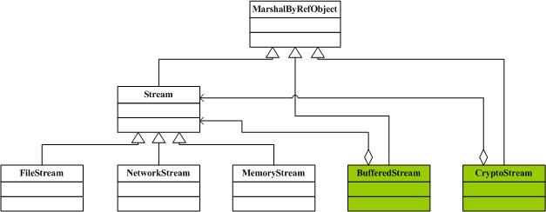
可以看到， BufferedStream和CryptoStream其实就是两个包装类，这里的Decorator模式省略了抽象装饰角色（Decorator），示例代码如下：
1 class Program
2
3 {
4
5 public static void Main(string[] args)
6
7 {
8
9 MemoryStream ms =
10
11 new MemoryStream(new byte[] { 100,456,864,222,567});
12
13
14
15 //扩展了缓冲的功能
16
17 BufferedStream buff = new BufferedStream(ms);
18
19
20
21 //扩展了缓冲，加密的功能
22
23 CryptoStream crypto = new CryptoStream(buff);
24
25 }
26
27 }
通过反编译，可以看到BufferedStream类的代码（只列出部分），它是继承于Stream类：
1 public sealed class BufferedStream : Stream
2
3 {
4
5 // Methods
6
7 private BufferedStream();
8
9 public BufferedStream(Stream stream);
10
11 public BufferedStream(Stream stream, int bufferSize);
12
13 // Fields
14
15 private int _bufferSize;
16
17 private Stream _s;
18
19 }

